Муниципальное автономное дошкольное образовательное учреждение

«Детский сад №175»

г. Перми

Дидактическое пособие

«Я познаю мир»

Выполнили:

Куделькина Е.А.

Мамедкеримова М.Э.

Агамова Н.Х.

г. Пермь 2025

**Актуальность.**

Развитие детей - одна из актуальных проблемсовременности.

«Каждый ребёнок – маленький исследователь, с радостью и удивлением открывающий для себя окружающий мир. Задача взрослых, родителей и воспитателей - помочь ему сохранить стремление к познанию, удовлетворить детскую потребность в активной деятельности, дать ему пищу для ума» - В. П. Новикова.

Дидактическая игра - находка дошкольной педагогики. Основная особенность дидактических игр определена их названием: это игры обучающие. Прежде всего, в дидактических играх осуществляется познавательное развитие детей, так как игровая деятельность способствует расширению и углублению представлений об окружающей действительности, развитию внимания, памяти, мелкой моторики рук, наблюдательности, мышления и речи. В дидактических играх дети учатся сравнивать предметы по размеру, форме и цвету, знакомятся со свойствами материалов, из которых они сделаны. Дидактические игры оказывают огромное влияние на развитие речи детей. Детей следует постоянно побуждать к общению друг с другом и комментированию своих действий - это способствует закреплению навыков пользования инициативной речью, совершенствованию разговорной речи, обогащению словаря, формированию грамматического строя речи, и т. д.

Мы в своей повседневной работе используем различные нетрадиционные игры и пособия, в том числе изготовленные своими руками.

 Представляем вашему вниманию  дидактическое пособие на липучках-

«Я познаю мир», которое стало для нас очень актуальной находкой.

Данное пособие предназначено для детей раннего возраста. Оно может быть использовано как в индивидуальной работе с ребенком, так и в работе с группой детьми одновременно.

**Цель данного пособия:** Развитие интереса, любознательности и познавательной активности у детей к окружающему миру.

**Задачи**:

* Формировать целостную картину мира, расширять кругозор, обогащать словарный запас и связную речь.
* Способствовать формированию элементарных математических представлений.
* Развивать зрительное, слуховое, тактильное восприятие, воображение, пространственное отношение, координацию руки и глаза, мелкую моторику рук.
* Обогащать игровой опыт детей.
* Воспитывать усидчивость, доброжелательные отношения в игре.

Преимущества развивающих игр на липучках:

• Первое и самое главное – детям это нравится. Малыши могут с увлечением прилеплять и снова отлеплять яркие картинки. Процесс приклеивания завораживает, а интерес – в разы повышает результативность!

• Наглядность, реалистичность, красочность – помогает привлекать внимание и удерживать его на протяжении всего занятия.

• Игра вовлекает и ребѐнка, и взрослого, побуждает их взаимодействовать, совместно творить.

• Незаметно для маленького ученика происходит развитие моторики и сенсорных эталонов, речи, звуковой культуры, фонетики, математические представления и ознакомление с окружающим миром, развитие познавательных процессов и эмоциональной сферы.

• Простота и доступность игр.

* Ламинированные картинки не размокают от влаги, не мнутся и не пачкаются, довольно прочные и приятные на ощупь.

Эти игры можно использовать практически во всех видах деятельности:

* в процессе организованной образовательной деятельности,
* совместной деятельности педагога с детьми,
* самостоятельной деятельности детей,
* при организации индивидуальной работы с ребѐнком.

**Поделимся с вами опытом создания игры на липучках.**

1. Прежде всего, нужно определиться с темой будущей игры, её задачами, содержанием.

2. Подобрать иллюстративный материал, скачать необходимые картинки в соответствии с содержанием.

3. Облегчает создание игры имеющийся цветной принтер и ламинатор. Для этого на компьютере создаём папку, в которую будем скачивать все нужные нам картинки. В поисковике забиваем название необходимых картинок, выбираем и сохраняем в созданную папку. Картинки копируем из интернета. Придаем необходимый размер и нужное количество. Распечатываем на цветном принтере. Далее вырезаем картинки и отдельно основу игры. Затем ламинируем в отдельных конвертах пленки и снова вырезаем. Разрезать ламинированные картинки надо осторожно, отступая от края 2-3 миллиметра, чтобы картинка не распалась. Раскладываем картинки по нужным областям и приклеиваем липучки. Липучки на клеевой основе, круглой формы, а также можно выбрать лентой и разрезать нужного размера. Вот и наша игра готова.

Дидактическое пособие «Я познаю мир» представляет собой развивающий альбом для детей, состоящий из различных игр. Задача детей среди множества картинок, отыскать нужную, подходящую по силуэту на тематическом листе. Дети учатся выделять один объект из множества других и находить для него место на специальной карточке.

Пособие разбито по темам:

* Транспорт
* Сказки
* Овощи и Фрукты
* Домашние животные
* Дом, семья
* Сенсорные эталоны

**Предлагаем вашему вниманию некоторые из этих игр.**

**Игра «Овощи, фрукты, ягоды»** Ребенок учится различать овощи, фрукты, ягоды правильно произносить названия. Игра обогащает и развивает словарный запас, мышление, внимание и память.

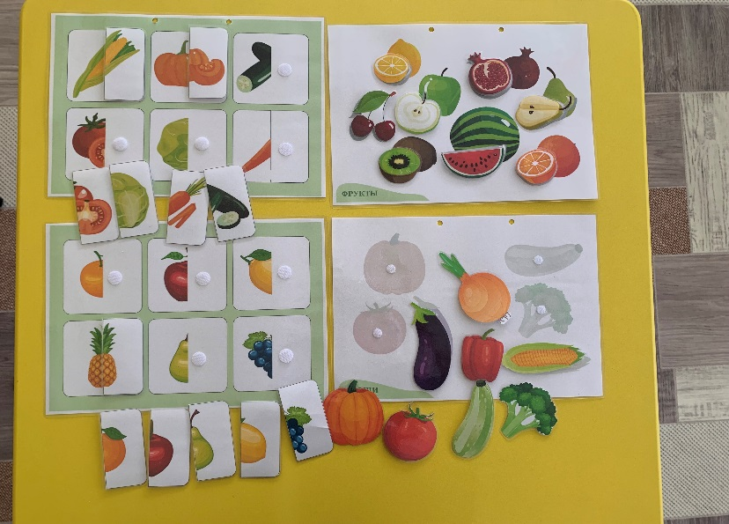

**Сказки «Теремок», «Колобок»** др. Ребенок учится составлять короткие описания, используя образные слова и выражения, передавать содержания сказки. Развивать речевое внимание, артикуляционный аппарат.

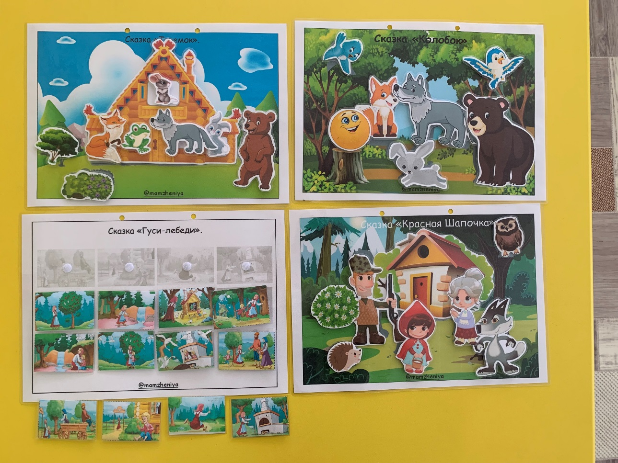

**Игра «Дикие и домашние животные».** Обогащение и расширение словаря. Закрепления навыков нахождения предметов по заданному силуэту, развитие зрительного восприятия.

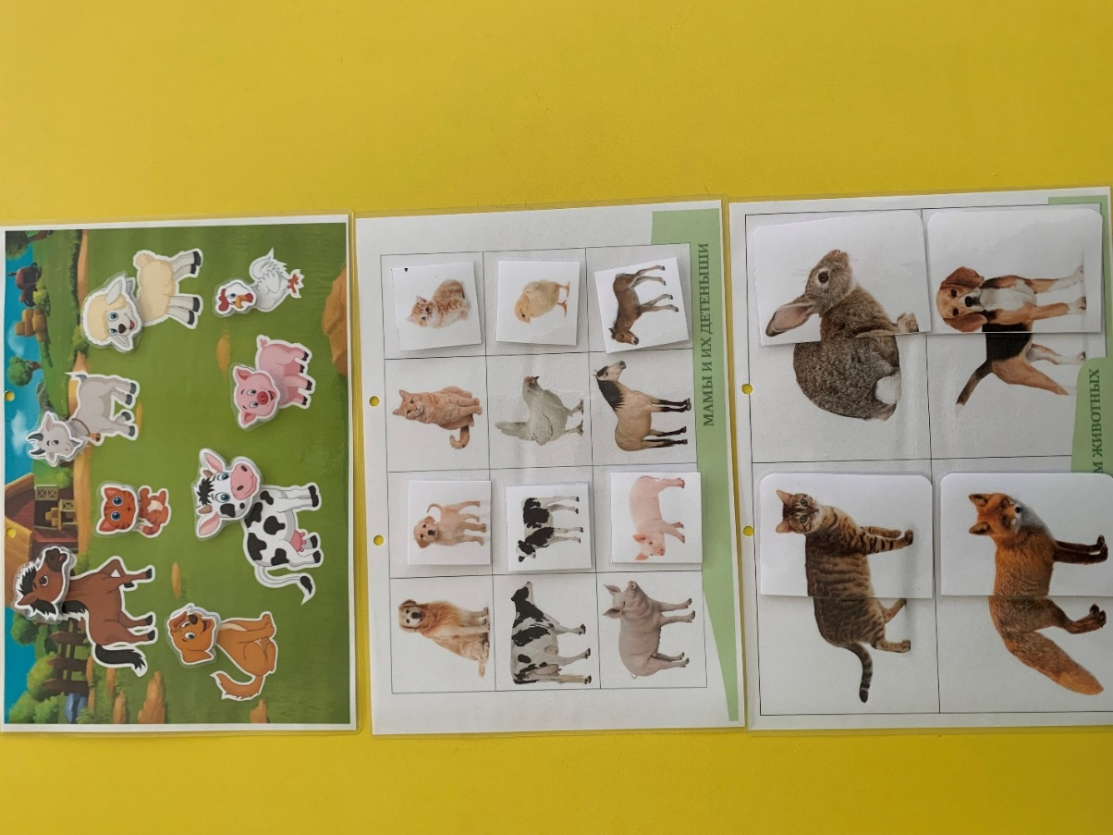

**Игра «Транспорт»**

Данная дидактическая игра направлена на закрепление представления детей о видах транспорта. А также на пополнение словарного запаса, развитие речи, внимательности, сенсорики тренировку мелкой моторики.

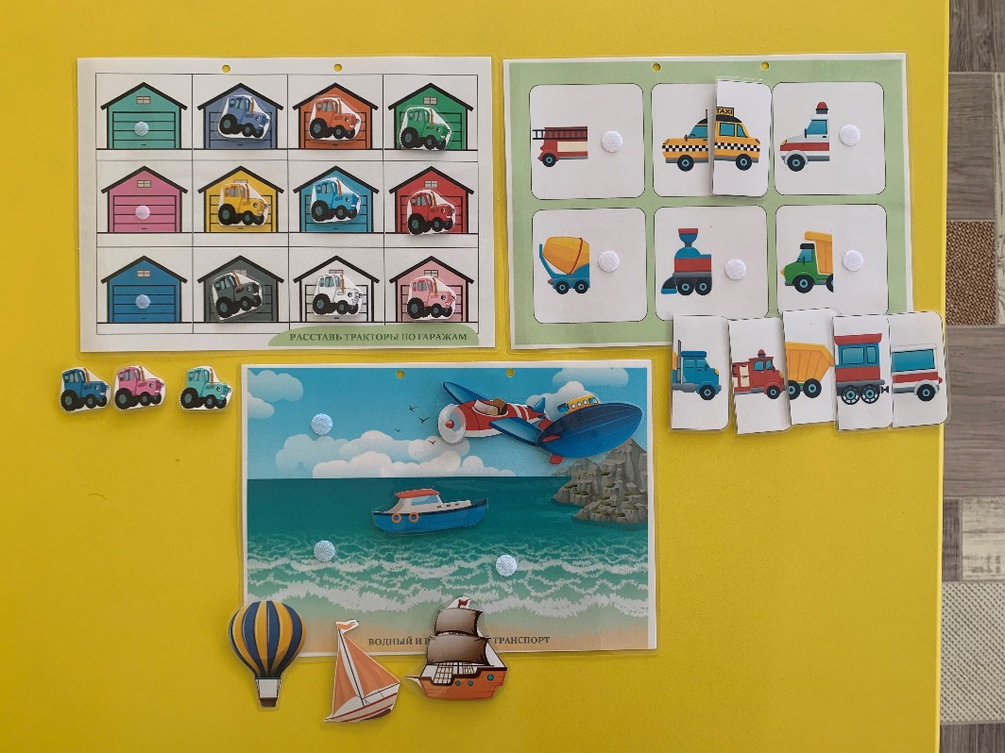

**Игры «Половинки»**

Дидактические игры "Половинки" на липучках помогут малышу в игровой форме развивать наблюдательность, внимание, логическое мышление. Ребёнок будет учиться сопоставлять детали, находить подходящие пары и создавать целостные изображения. Развитие мелкой моторики в процессе таких занятий окажет определенное влияние на интеллект и речь.

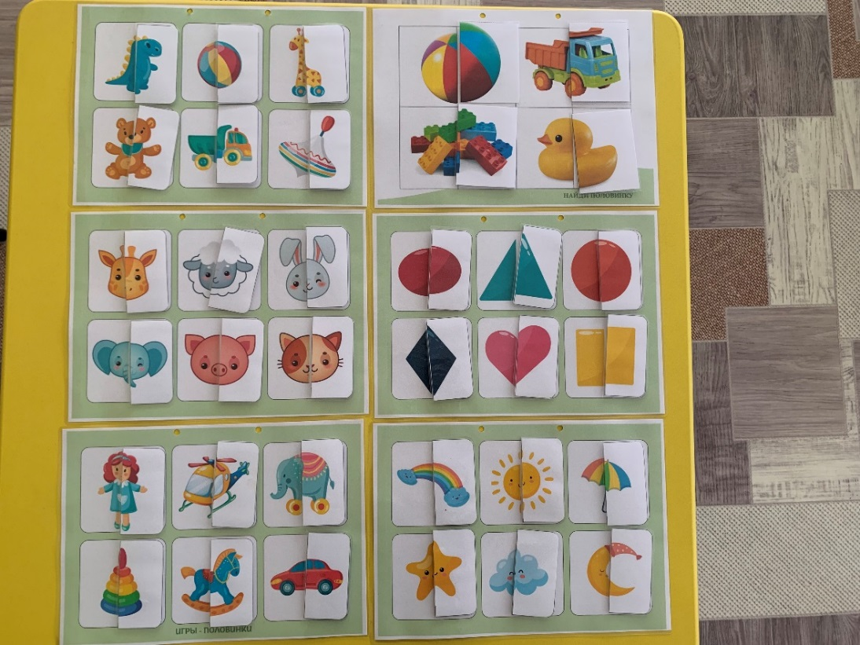

**Игра «Собери по образцу»**

Игра развивает логическое мышление; дети запоминают цвет, форму, размер, развивают словарный запас, внимание.

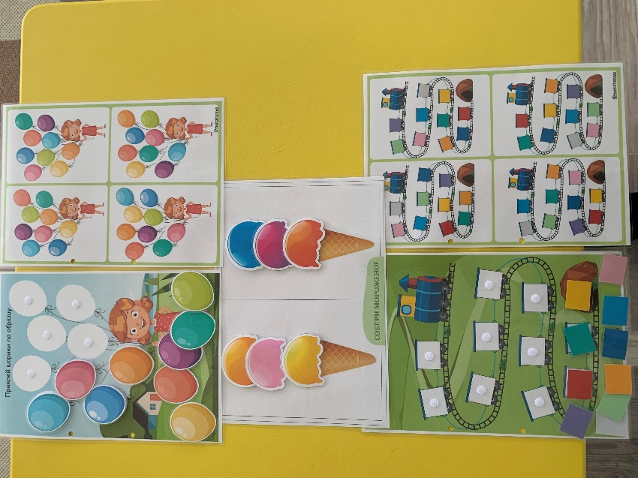

Эти **игры** можно использовать практически во всех видах деятельности: в процессе организованной образовательной деятельности, совместной деятельности педагога с детьми, самостоятельной деятельности детей, при организации индивидуальной работы с ребёнком. 